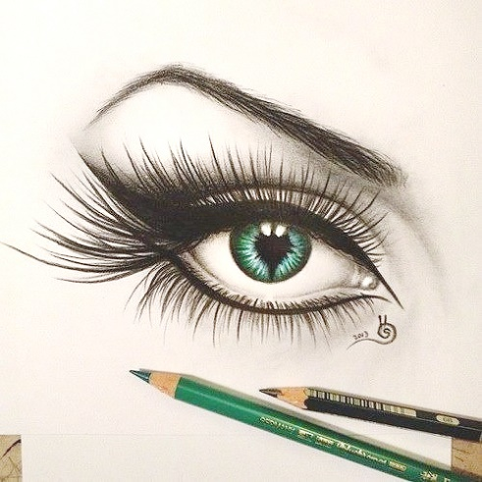

Ziarul Liceului Teoretic ,,Ion Creangă” Hîrbovăț. Nr.6 mai 2019
Nu te odihnești niciodată pentru munca pe care ai făcut-o,
ci pentru acea pe care o vei face. N.Iorga
IRIS IS

Gânduri multicolore
la sfârșit de an școlar
Dragi elevi și profesori!
Aflându-ne la finele anului de studii, când întoarcem fila cu
titlul ,,Anul școlar 2018-2019”, gândurile ni se îndreaptă
negreșit la calea parcursă în ultimele nouă luni de activi-
tate școlară. Cunoștințele, deprinderile, înțelepciunea și
experiența acumulată în această perioadă, ne vor fi de un
real folos, asemenea unei mici, dar traince cărămizi, pusă la
temelia aspirațiilor noastre spre culmile perfecțiunii.
Foarte curând cei mai mulți dintre voi vor păși pe tărâmul miraculos al unei lumi de poveste cu numele de ,,Vacanța Mare”.
Savurați fiecare clipă, puneți sens și rost în tot ce faceți, distrați-vă frumos și util pentru suflet, acumulați cunoștințe, impresii, emoții irepetabile. Fie ca vacanța fiecăruia din voi să se compună din evenimente frumoase și memorabile.
Curaj, încredere în forțele proprii și gânduri pozitive pentru absolvenții clasei a IX-a.
Tuturor o vacanță plăcută și succes în tot ceia ce vă propuneți!


Să aveți o vacanță frumoasă!
Odihnă, dispoziții, călătorii ... sunt doar câteva dintre ,,ingredientele” unei vacanțe.
Vara este anotimpul aventurilor. Voi sunteți în perioada când vă puteți bucura din plin de surprizele Vacanței Mari! Vă dorim din toată inima ca fiecare răsărit de soare să vă îndemne la noi descoperiri și surprize. Fiecare asfințit să vă găsească obosiți, dar fericiți.
Să ne revedem la toamnă cu o nouă dispoziție de prietenie, de colaborare și noi scopuri de îndeplinit!
Cu drag colegiul de redacție al ziarului ,,Iris”

